Конспект урока по информатике.

Тема: «Растровое кодирование графической информации».

Класс: 6б класс

Цель: познакомить учащихся с принципами кодирования черно-белых растровых изображений.

Задачи:

1. Научить выполнять кодирование графического изображения в двоичный код и обратно.
2. Развивать мышление, внимание, память, воображение.
3. Воспитывать интерес к уроку информатики, самостоятельность при выполнении задания.

Тип урока: урок изучения и первичного закрепления новых знаний.

Метод обучения: беседа.

Оборудование: проектор, карточки с заданиями.

**Организационный момент:**

- Приветствие. Проверка готовности учащихся.

- Перед тем как приступить к изучению нового материала и что бы нам настроится на рабочий лад, мы с вами вспомним материал прошлых уроков.

**Актуализация и проверка усвоения изученного материала:**

- А сделаем мы это с помощью приложения, посмотрите пожалуйста на экран. Ваша задача найти соответствие, и если мы это правильно сделаем , то перед нами откроется знаменитая картина Валентина Серова Девочка с персиками созданную в 1887 году.

### (Валентин Серов. Девочка с персиками созданная в 1887 году, дочерью известного промышленника С. Мамонтова)

### <http://learningapps.org/display?v=p8vfc41ij01>

### - При двоичном кодировании текстовой информации чаще всего каждому символу ставится в соответствии уникальная цепочка из 8 нулей и единиц которая называется байтом.

### - На прошлом уроке мы с вами еще познакомились с кодовой таблицей ASCII. И с этим было связанно ваше домашнее задание, вы должны были декодировать информацию. Давайте посмотрим что у вас получилось.

|  |  |  |  |  |  |  |  |  |  |  |  |
| --- | --- | --- | --- | --- | --- | --- | --- | --- | --- | --- | --- |
| 1-е слово | 11010000 | 11100000 | 11110001 | 11110010 | 11110000 | 11101110 | 11100010 | 11101110 | 11100101 |  |  |
| 2-е слово | 11101010 | 11101110 | 11100100 | 11101000 | 11110000 | 11101110 | 11100010 | 11100000 | 11101101 | 11101000 | 11100101 |
| 3-е слово | 11100011 | 11110000 | 11100000 | 11110100 | 11101000 | 11110111 | 11100101 | 11110001 | 11101010 | 11101110 | 11101001 |
| 4-е слово | 11101000 | 11101101 | 11110100 | 11101110 | 11110000 | 11101100 | 11100000 | 11110110 | 11101000 |  |  |
| 1-е слово | **р** | **а** | **с** | **т** | **р** | **о** | **в** | **о** | **е** |  |  |
| 2-е слово | **к** | **о** | **д** | **и** | **р** | **о** | **в** | **а** | **н** | **и** | **е** |
| 3-е слово | **г** | **р** | **а** | **ф** | **и** | **ч** | **е** | **с** | **к** | **о** | **й** |
| 4-е слово | **и** | **н** | **ф** | **о** | **р** | **м** | **а** | **ц** | **и** | **и** |  |

**Сообщение темы и целей урока:**

- (Проверяем что получилось).

- Таким образом, ребята, вы расшифровали тему сегодняшнего урока.

- Давайте откроем тетради, запишем сегодняшнее число и тему урока:

«Кодирование графической информации».

- На прошлых уроках мы познакомились с кодированием числовой и текстовой информации в компьютере. Сегодня мы поговорим о кодировании графической информации. Мы узнаем, какие бывают виды графической информации, познакомимся с принципами кодирования черно-белых растровых изображений; научимся кодировать и раскодировать черно-белое растровое изображение, а также применять полученные знания, умения и навыки на практике.

**Объяснение нового материала:**

- Скажите, что такое графическая информация?

- под графической информацией можно понимать рисунок, фотографию, изображения на экране телевизора или монитора и т. д.

- Для того чтобы понять, как кодируется графическая информация, рассмотрим, как формируется изображение на экране монитора.

- Перед вами два способа формирования изображения.

Первая картинка состоит из маленьких точек (квадратиков), а вторая из простейших геометрических фигур (прямоугольник, овал и т.д.)

- В зависимости от способа формирования изображений на экране монитора графическую информацию принято подразделять на растровую и векторную.

- Сегодня мы остановимся более подробно на растровом изображении.

- Посмотрите пожалуйста на слайд, перед вами увеличенное растровое изображение, что мы с вами наблюдаем? (состоит из квадратиков).

- Растровое изображение формируется из определенного количества строк. Каждая строка, в свою очередь, содержит определенное количество точек. Точки изображения принято называть пикселями т.е. эти точки (пиксели) формирует растровое изображение, значит пиксель – это наименьший элемент изображения на экране монитора.

***Запишем в тетрадь:*** пиксель – это наименьший элемент изображения на экране монитора.

- С растровой графикой вы встречаетесь очень часто, делая снимок на цифровой фотоаппарат, или просматриваете картинки фотографии в телефоне у себя.

- Вы когда-нибудь замечали, что происходит с фотографией, если увеличить масштаб? ***(она становится нечеткой, размытой, появляются квадратики.***

*-* Качество растрового изображения зависит от количества строк на весь экран и количества точек в строке, которые представляют разрешающую способность экрана, или просто разрешение. Чем больше строк и точек, тем четче и лучше изображение.

- Скажите пожалуйста на что похож растровый рисунок? (на мозаику).

- Растровый рисунок похож на мозаику, в которой каждый элемент (пиксель) закрашен определенным цветом.

-Давайте теперь разберемся как происходит кодирование графической информации.

- Когда мы говорили о кодирование текстовой информации мы выяснили, что каждый символ можно представить виде цепочки 0 и 1 т.е. в виде последовательности битов, так вот и графическую информацию тоже можно закодировать с помощью последовательности нулей и единиц.

- Рассмотрим простую черно-белую картинку:

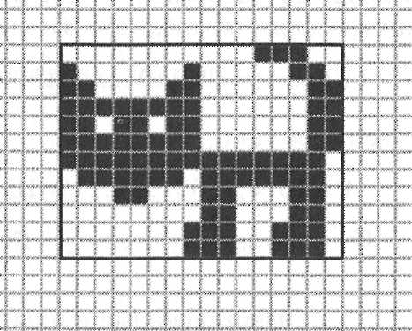

- Каждую пустую (белую) клеточку рисунка, заключенного в рамку, мы закодировали нулем, а закрашенную (черную) — единицей. Изображение просматриваем по строкам сверху вниз. После полного просмотра первой строки просматривается вторая, за ней третья, потом четвертая и так до последней строки экрана.

- Тогда наш рисунок в двоичном коде будет выглядеть следующим образом

0000000000011100  
1000000100000110  
1100001100000011  
1111111100000011  
1101101100000011  
1111111100000011  
1111111111111110  
0111111011111110  
0001100011000110  
0000000011000110  
0000000111001110  
0000000111001110

- Попробуем решить обратную задачу — восстановить рисунок по его коду:

|  |
| --- |
| 11000011 |
| 11000110 |
| 11011100 |
| 11110000 |
| 11111000 |
| 11001110 |
| 11000011 |
| 11000011 |

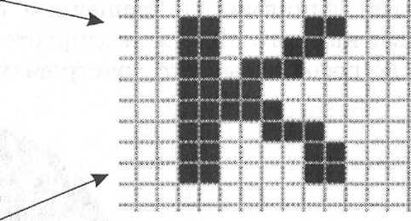

- В рассмотренных примерах каждый пиксель кодировался 1 битом.

- Мы с вами рассмотрели кодирование черно-белого изображения, а как же быть тогда с цветными изображениями? Ведь существует множество различных оттенков.

- А об этом мы с вами узнаем на следующем уроке.

- А сейчас выполним задания по сегодняшней теме и закрепим полученные знания на практике. (задания предложены ниже).

**Подведение итогов:**

Таким образом, мы с вами выяснили, что изображения формируются двумя способами, а именно… (растровый и векторный)

- Из чего состоит растровое изображение? (из пикселе).

- Что такое пиксель?

- Как кодируется черно - белое изображение.

**Выставление оценок. Обсуждение домашнего задания.**

Задание 1. Закодировать черно-белого растровое изображение.

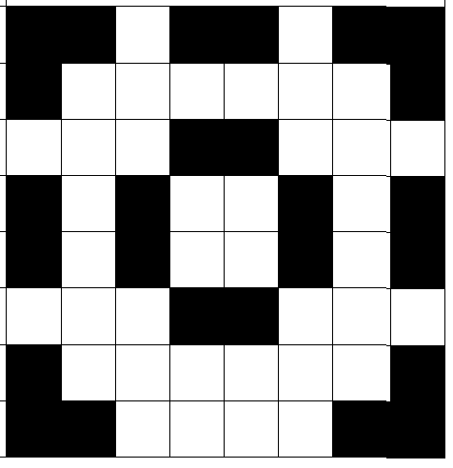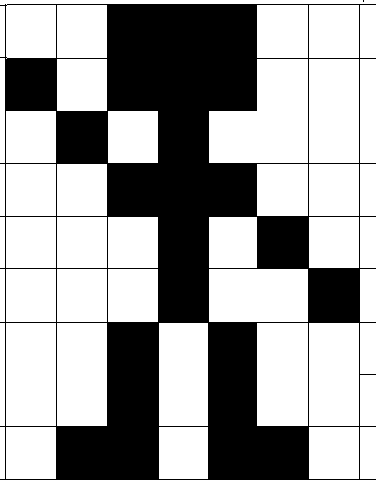

00111100

Задание 2. Декодируйте черно-белое растровое изображение.

|  |  |  |  |  |  |  |  |  |  |  |  |  |  |  |  |
| --- | --- | --- | --- | --- | --- | --- | --- | --- | --- | --- | --- | --- | --- | --- | --- |
| 1 | 1 | 0 | 0 | 0 | 0 | 1 | 1 |  |  |  |  |  |  |  |  |
| 1 | 1 | 0 | 0 | 0 | 1 | 1 | 0 |  |  |  |  |  |  |  |  |
| 1 | 1 | 0 | 1 | 1 | 1 | 0 | 0 |  |  |  |  |  |  |  |  |
| 1 | 1 | 1 | 1 | 0 | 0 | 0 | 0 |  |  |  |  |  |  |  |  |
| 1 | 1 | 1 | 1 | 1 | 0 | 0 | 0 |  |  |  |  |  |  |  |  |
| 11 | 1 | 0 | 0 | 1 | 1 | 1 | 0 |  |  |  |  |  |  |  |  |
| 1 | 1 | 0 | 0 | 0 | 0 | 1 | 1 |  |  |  |  |  |  |  |  |
| 1 | 1 | 0 | 0 | 0 | 0 | 0 | 1 |  |  |  |  |  |  |  |  |

Задание 3. Дан двоичный код рисунка. Восстановите рисунок по коду:

|  |  |  |  |  |  |  |  |
| --- | --- | --- | --- | --- | --- | --- | --- |
|  |  |  |  |  |  |  |  |
|  |  |  |  |  |  |  |  |
|  |  |  |  |  |  |  |  |
|  |  |  |  |  |  |  |  |
|  |  |  |  |  |  |  |  |
|  |  |  |  |  |  |  |  |
|  |  |  |  |  |  |  |  |
|  |  |  |  |  |  |  |  |

А) 00111100 01000010 00000010 01111110 10000010 10000010 10000110 01111011

|  |  |  |  |  |  |  |  |
| --- | --- | --- | --- | --- | --- | --- | --- |
|  |  |  |  |  |  |  |  |
|  |  |  |  |  |  |  |  |
|  |  |  |  |  |  |  |  |
|  |  |  |  |  |  |  |  |
|  |  |  |  |  |  |  |  |
|  |  |  |  |  |  |  |  |
|  |  |  |  |  |  |  |  |
|  |  |  |  |  |  |  |  |

Б) 00111111 01000010 01000010 01000010 00111110 00100010

Практическая работа.

1. 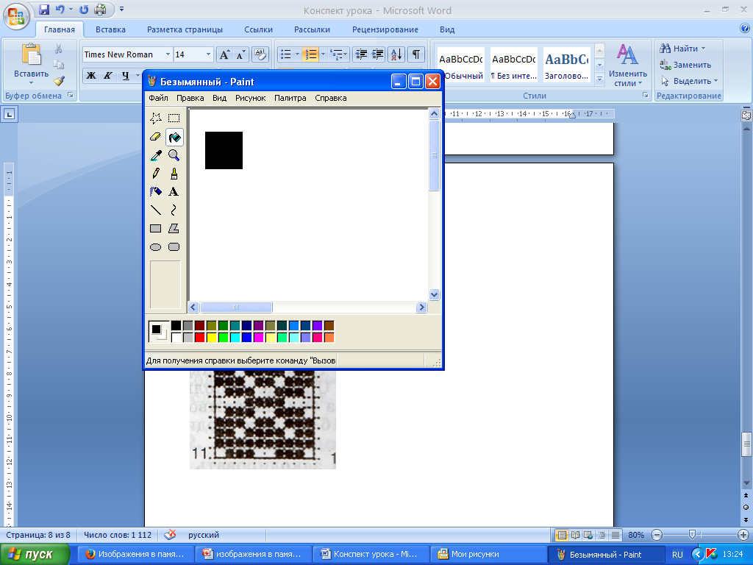Откройте приложение Paint.
2. Нарисуйте закрашенную фигуру квадрат

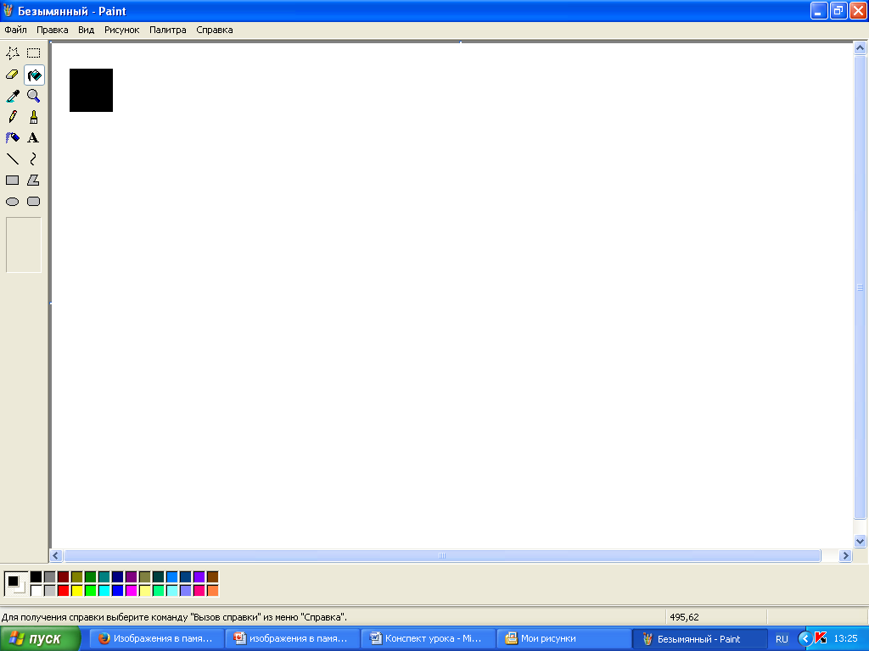

1. Скопируйте ее:

Выделить фигуру/правка-копировать/правка-вставить

1. Составить изображения (как мозаику) по образцу путем копирования фигуры квадрат:

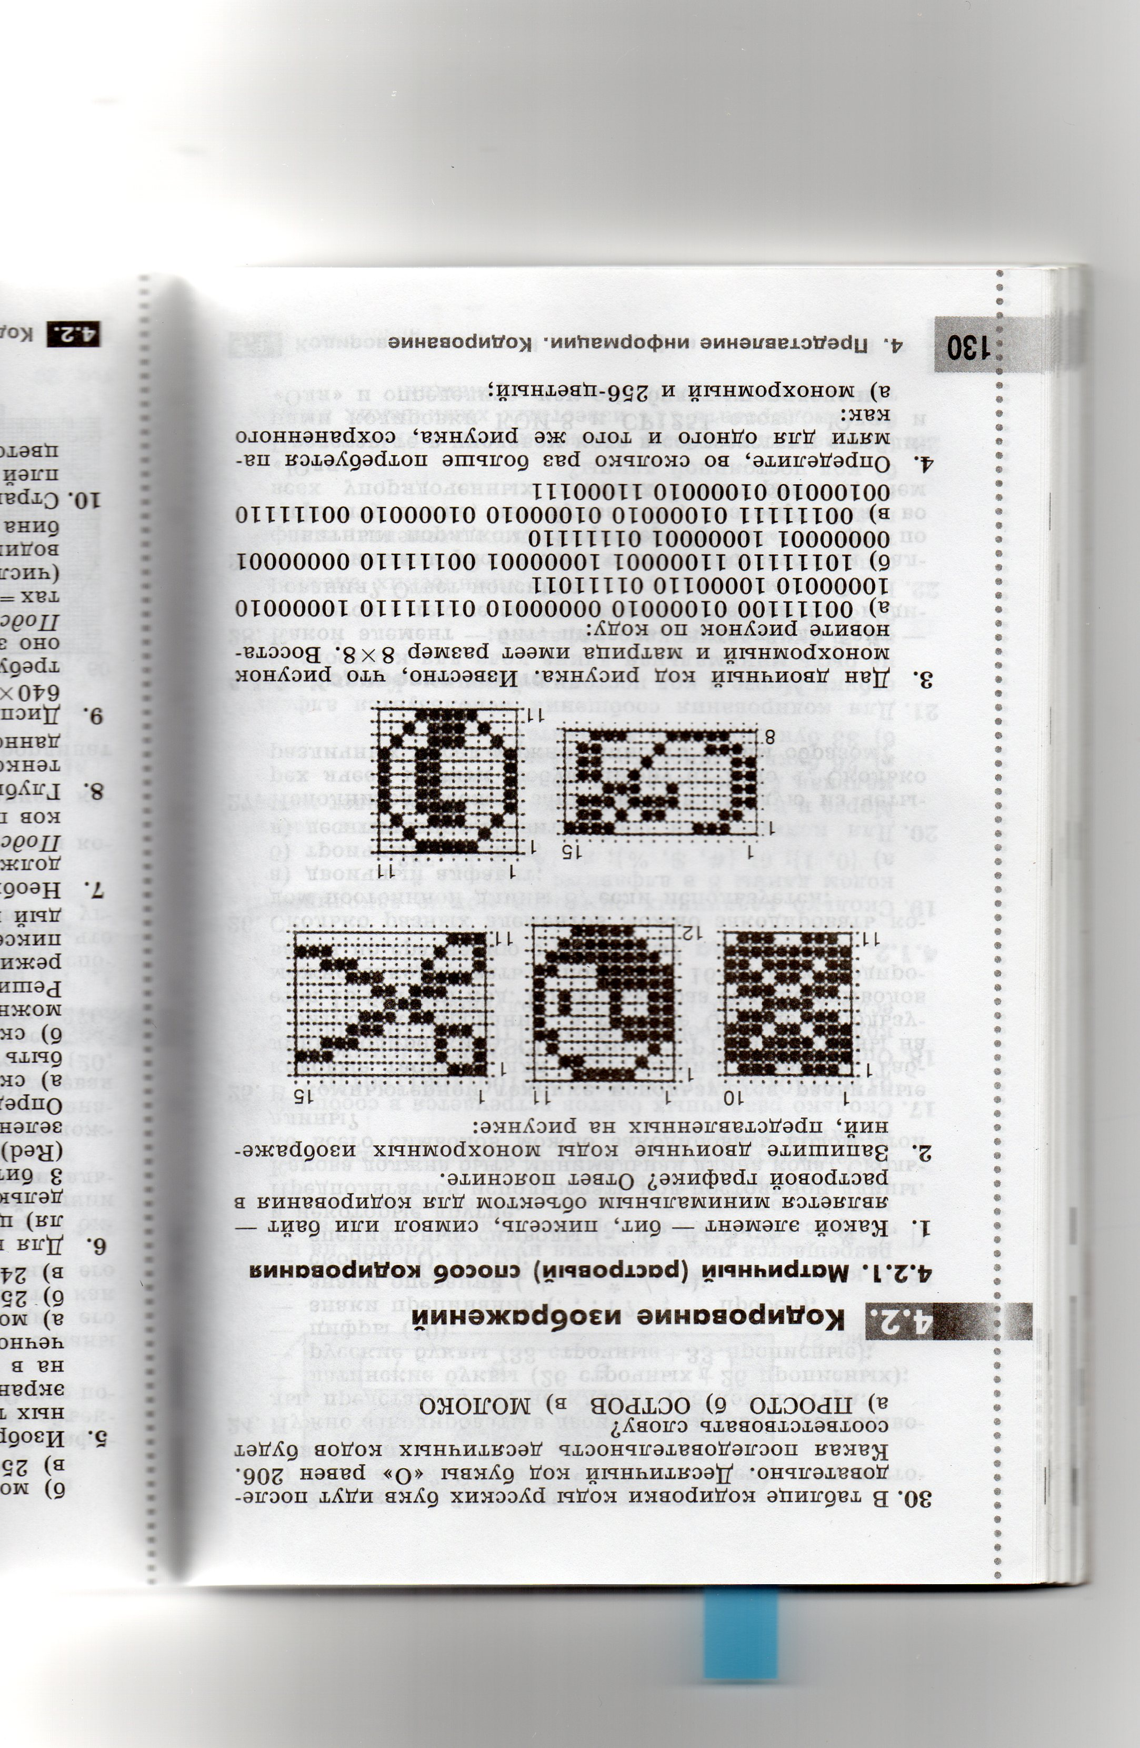



Домашнее задание.

Закодировать черно-белое изображение.